Marzo 2016 Pronóstico de Energías –
La facilidad de las Altas Dimensiones
por Lee Harris
http://www.leeharrisenergy.com
1 de Marzo 2016
Traducción: Gabriela Halblaub
Difusión: El Manantial del Caduceo en la Era del Ahora
http://www.manantialcaduceo.com.ar/libros.htm
https://www.facebook.com/ManantialCaduceo
Lo siguiente está transcrito y editado del mensaje en video de Lee.
En el pronóstico de Febrero hablé acerca de “la energía del despertar”, que está llegando muy fuerte durante este mes, a más gente como un todo. Todos estamos en diferentes lugares en nuestro viaje, pero en ciertas épocas existe un hilo colectivo que se mueve por el planeta. Y la energía del despertar que se reactivó en Febrero de un modo más fuerte – luego de haber estado latente por varios meses para la mayoría de las personas – va a estar disponible a lo grande en Marzo, Abril, y va a continuar hasta el verano (hemisferio norte).
What this means for those of you who have felt like you are hibernating is that if February didn’t start to gently bring you out of that, March will open for you with a real bang. A bang back into life. And a bang back into feeling, being, and doing—those three elements that make you feel very alive.
Lo que esto significa para aquellos de ustedes que se han sentido como si estuvieran hibernando, es que si en Febrero no salieron de ese estado de un modo gentil, Marzo se abrirá para ustedes de un gran golpe. Un golpe de vuelta a la vida. Y un golpe de vuelta a sentir, ser y hacer – esos tres elementos que los hacen sentir bien vivos.

EL REGALO OCULTO DE COMPARARSE CON LOS OTROS
Para aquellos de ustedes que han experimentado a Febrero como intenso, probablemente pasaron por un nivel de miedo – un nivel intenso de sentimientos y muchos síntomas, como el sentirse aislado de todos. Esto también puede haberse manifestado como sentir que uno es el niño huérfano en el medio de la familia, o comparándose con otros, viendo la vida de otras personas y deseando tener más de lo que ellos tienen. Estos anteojos son por supuesto siempre peligrosos de probarse, porque cuando nos comparamos con alguien más no sabemos realmente lo que está ocurriendo para esas personas. Podemos aferrarnos a la idea que sus vidas son la clase de vida que nosotros queremos, pero en realidad no sabemos realmente cómo se sienten esas personas o cómo ellos mismos están experimentando la vida. No sabemos lo que anhelan, y tampoco sabemos cómo sería para nosotros si realmente tuviéramos esa vida, porque sería distinto para nosotros.
Cuando nos comparamos con otros, tendemos a quedar atrapados en el auto-juzgamiento, y nuestra propia compresión de energía. Es como la idea de que nos tenemos que quedar en casa mientras todos los demás salen y se van de fiesta. La verdad es que si tan sólo aprendiéramos a ir hasta la fiesta y reconocer que si la fiesta está ocurriendo allí donde podemos ver, observar y degustar, entonces también podemos unirnos a ella cuando nos movemos a través de esta compresión interna. Entonces nos damos cuenta que la comparación no es necesariamente esta fuerza negativa que usamos para castigarnos más fuerte o acentuar el auto-juzgamiento. En cambio vemos una luz a la que queremos llegar.

VIVIR POR UN PROPÓSITO Y ASOCIARSE CON OTROS
Para muchos de ustedes, en Febrero existió esto que traté de la danza de polaridad entre la luz y la oscuridad, y ésta puede ser muy rápida. Un día pueden sentirse realmente livianos y vivos, y al día siguiente “uy, qué está pasando? Por qué estoy de vuelta en esta vieja historia?”. Esta energía de despertar va a seguir moviéndose a través del planeta para mucha gente. Y para aquellos de ustedes que ya no están desarrollando esto a través del drama, el conflicto o la energía competitiva con otras personas, la energía del despertar empieza a liberarlos de viejas energías culturales.
Van a empezar a notar ahora en Marzo un sentido de vivir más con un propósito, en cada momento de sus vidas, sintiéndose conectados con lo que están haciendo. Y si no se sienten conectados con lo que están haciendo, sabiendo rápidamente cómo: A) cambiarlo o B) preguntándole a su Ser Superior, pídanle al Universo para que los ayude a cambiar. Y les va a ir muy bien, en vez de sentarse a llorar por unos días. Llorar por unos días no es el problema si es que esto es lo que necesitan, pero lo que digo es que muchos de nosotros en el planeta ya no estamos habilitados para quedarnos en la densidad por mucho más tiempo.
Puede ser intense y rápido cuando nos movemos a través de estas fases de compresión. Pero a medida que atraviesan Marzo, especialmente si ésta ha sido su historia en los últimos dos meses, van a experimentar mucha más apertura y muchos más aspectos de relación sincronizada con la gente. Sentirán un chasquido de energía con la gente que llegue a sus mundos, y podrán asociarse con ellos en una miríada de maneras, y crear algo muy nuevo y muy fuerte para ustedes mismos. Así que todo esto estará allí a disposición.
Ahora, aquellos de ustedes que están diciendo “Aaahhh, todavía siento como que me quiero quedar quieto y en casa” (saben que hacen esto!) – lo que digo es que habrá un poco más de luz entrando por la ventana y van a notarlo. Y saldrán y se unirán a las personas cuando se sientan listos.
En cualquier caso, estos despertares energéticos más fuertes que siguen inundando el planeta están elevando a más y más personas.
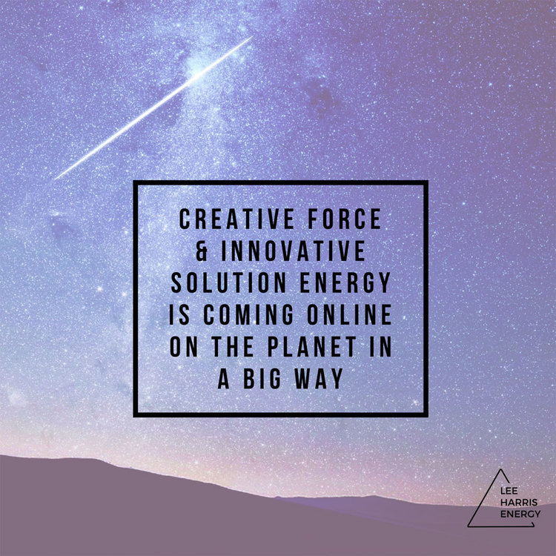

FOTO: LA ENERGIA DE LA FUERZA CREATIVA Y DE LAS SOLUCIONES CREATIVAS SE ESTÁ DIFUNDIENDO A LO GRANDE EN EL PLANETA

FUERZA CREATIVA Y SOLUCIONES INNOVADORAS
The other thing I will say this month in regards to strong awakening energy is that creative force is coming online on the planet in a very big way. Yes, you can look at the problems that we are facing. And yes, you can look at some of the things that in one moment scare you and in another moment make you wonder how it’s solvable. But there is going to be an enormous inflow of solution energy across the next four to five years, a hell of a lot of innovation and new thought and new ways of doing things. So even though some sources and people will focus on the negative, those of us who are here to be in this dance of emerging consciousness on the planet are ready to shift in how things are done down here and how things move here. We will find ourselves swept up in a wave of community action and change that will be very organic.
La otra cosa que voy a decir este mes respecto a la fuerte energía del despertar, es que la fuerza creativa se está difundiendo a lo grande en el planeta. Sí, pueden ver los problemas que estamos enfrentando. Y sí, pueden ver algunas de las cosas que por un momento los asusta, y en otro momento los hace preguntarse cómo resolverlas. Pero habrá un enorme influjo de energía resolutiva a lo largo de los próximos cuatro a cinco años, un montón de innovación y nuevos pensamientos y nuevos modos de hacer las cosas. Así que aunque algunas procedencias y personas se enfocarán en lo negativo, aquellos de nosotros que estamos aquí para estar en esta danza de conciencia emergente en el planeta estamos listos para cambiar el cómo se hacen y se mueven las cosas aquí abajo. Nos encontraremos siendo barridos en una ola de acción comunitaria y en un cambio que será muy orgánico.

SE PUEDEN RELAJAR…LA LUZ LOS ENCONTRARÁ
Mi punto es, ya no están solos haciendo todo esto. Y para aquellos que se han sentido como el guerrero solitario por tanto tiempo, algo de la pena que han estado sintiendo en los meses recientes es la de ustedes dejando ir este sentimiento, esta historia. Son ustedes dejando ir la idea de que tienen que ser el trabajador de luz solitario. De que tienen que ser el curador solitario. De que tienen que ser el único responsable por los demás. Aquellas viejas historias están muriendo en el cuerpo de un modo muy real y energético, y han estado allí por varios años para muchos de ustedes, pero en los últimos meses han atravesado la máquina.
Lo que les sugiero es que en vez de tener que saber qué hacer con esta energía, otras luces en el mundo (luces en otras personas, y luces en situaciones y oportunidades) vendrán a encontrarlos. Habrá una conexión magnética de la cuál serán parte.
Y así, mi mensaje general es este, para aquellos de ustedes que están sintiendo esta luz y esta energía del despertar: No tienen que hacer mucho con esto. Toda la belleza del despertar y de operar en otros niveles dimensionales es que hay una facilidad en cómo fluyen las cosas.

DE LA PENA A LA RESOLUCIÓN
Para aquellos de ustedes que aún están dolidos por algunas historias pasadas, no están sólo sufriendo su propia historia; están terminando una relación larga donde han sufrido por otros y por el mundo. Así que algunos de ustedes están sufriendo por el planeta, por los animales, por aquellos que están pasando por un sufrimiento intenso en este preciso momento. Muchos de ustedes estarán cambiando esta forma de ser, no porque se están volviendo menos compasivos sino porque van a ser aún más útiles cuando no estén alineados en tratar de curar y procesar el sufrimiento. Se volverán parte de la solución para aquellos aspectos de la vida, la tierra y la humanidad por los cuáles han estado padeciendo. Así que es un cambio enorme.
Emocionalmente, será muy intenso para muchos de ustedes, el mirar a seis o doce meses atrás y decir “Wow! Pasé por eso!” Porque hubo realmente una gran purga. Y del 2016 al 2020 son años realmente importantes en términos de cuánto cambio e innovación van a suceder, la velocidad a la que va a suceder, y cómo aprenderemos a ir más rápido con ello, en un total y nuevo nivel de basamento – y a una manera muy distinta de ser.
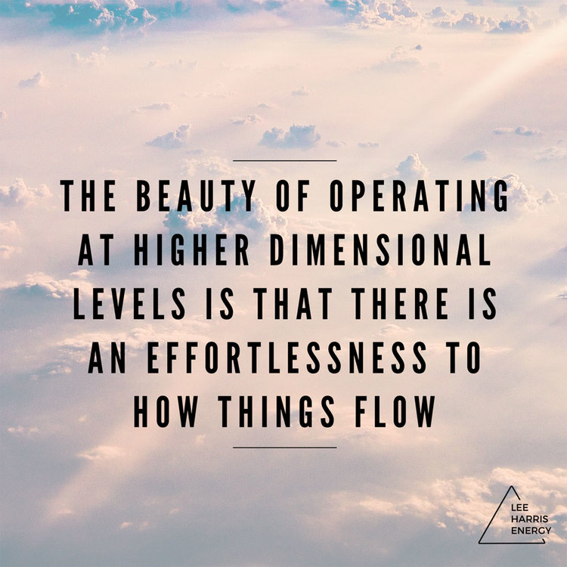
FOTO: LA BELLEZA DE OPERAR EN OTROS NIVELES DIMENSIONALES ES QUE HAY UNA FACILIDAD EN CÓMO FLUYEN LAS COSAS
Así que hay mucho de nuevos todos! Es muy emocionante. Y también es algo muy vivo y muy real.
Así que por favor no se preocupen si caen dentro suyo en un “momento muerto”, donde sienten que retrocedieron, o sienten un poquito de energía muerta. Esto es parte de la danza de cobrar vida. Y esto es lo que está sucediendo a lo largo de todo el planeta.

ESTOY YENDO A BERLIN Y A LONDRES
Gracias a TODOS los que vinieron a verme en Nueva York el último viernes. Siempre es una emoción estar con ustedes en vivo, y espero que vaya a haber más de esto en la segunda mitad de este año.
To kick that off, my only European Energy Mastery Private Retreat in 2016 will be in Berlin on the weekend of May 21st and 22nd.
Para empezar con eso, mi único Retiro Europeo Privado de Maestría de Energía en el 2016 será en Berlín, el fin de semana del 21 y 22 de Mayo.
También estaré en Londres haciendo Amor Revolucionario, un taller de 2 días con Steve Washington y Meg Fenwick, y el Festival Mente Cuerpo Espíritu en el mes de Mayo. Otros eventos en vivo serán anunciados pronto.

GRABACION EN MP3 DE ESTE MES – ESCAPA DE LA MATRIZ
Para aquellos que están en el Portal, el MP3 de este mes se llama Escapa de la Matriz. Si no eres un miembro del Portal, puedes conseguirlo en la tienda, pero los miembros del Portal reciben el MP3 mensual gratis, junto con mi sesión mensual en vivo de preguntas y respuestas.

¡UN FORMATO DE VIDEO TOTALMENTE NUEVO LLEGA A TI!
Y finalmente….Este es el último Pronóstico de Energía mensual que estaré haciendo. Ha estado dando vueltas en mi mente y mi conciencia este tema de que el formato necesitaba algún cambio. No quería simplemente abandonarlos, especialmente desde que (especialmente cuando los encuentro en vivo) muchos de ustedes me dicen cuánto los ayuda todo esto. Y los comprendo. No me voy, pero soy conciente que el formato mensual y la cadencia no han sido tan congruentes con las energías recientes. Así que continuaré ofreciendo actualizaciones de energía en formato más corto y más regularmente, así como también videos particulares para síntomas.
Si están en mi lista de distribución o si están en Facebook, síganme allí, y sabrán cuándo aparecerán todos estos videos.
Han pasado ya cuatro años y un mes desde que hago estos Pronósticos de Energía, así que les agradezco a todos ustedes que me acompañaron en este formato. Espero continuar sirviéndoles en cualquier formato futuro que nazca en los próximos años.
Mucho amor a Todos. Tengan un gran Marzo. Y los veré en un modo apenas distinto a lo largo de este mes y de futuros meses.
Lee
x
(c) copyright 2016 - all rights reserved by Lee Harris Energy

Las traducciones de los artículos de Lee Harris pueden ser descargados en archivo Word desde el sitio creado para el en http://www.manantialcaduceo.com.ar/lee_harris/energias.html
Para recibir los mensajes en tu bandeja de correo suscríbete en http://www.egrupos.net/grupo/laeradelahora/alta
El Manantial del Caduceo en La Era del Ahora
El Manantial del Caduceo agradece a las personas que comparten y distribuyen estos mensajes tal cual se publican, con todos los créditos correspondientes, pues así reflejan su propia transparencia al difundir la luz. Lamentablemente, otras personas no actúan de esa manera y modifican o eliminan los créditos, impidiendo así que sus propios lectores tengan acceso a los sitios donde podrían encontrar mayor información. Vale la pena recordar que todos los sitios individuales que hospeda El Manantial del Caduceo han sido autorizados por los respectivos canalizadores/autores y contienen todo el material con sus traducciones autorizadas.
Estamos en una nueva energía, creando un mundo nuevo. Seamos conscientes de nuestras elecciones. ¿Queremos seguir creando competencias y desazón? ¿O preferimos la colaboración e integridad? Por favor, honremos la labor de cada persona que hace su parte para que nos lleguen estos mensajes, respetando la totalidad de los créditos. Gracias.

